Lector Hybrid-Endstufe

VM 200 STEREO

" Präzise Abbildung, großartige Dynamik und luftige Klangbühne! "

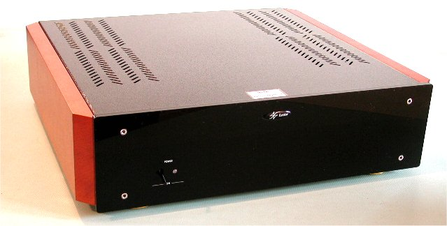

Lector stellt stolz den Hybrid-Leistungsverstärker VM200 mit innovativer direkt gekoppelter Schaltung von Röhre bis Mosfet vor. Keine gekoppelten Kondensatoren im Signalpfad!

Dieses neue Konzept bietet eine transparente und reichhaltige Klangwiedergabe. Viele neue innovative Technologien und Lösungen für diesen Leistungsverstärker mit einer Leistung von 100 W pro Kanal:

- nur 2 Stufen vom Eingang zum Ausgang – 1.Stufe durch Triode – 2. Stufe durch Pentode! - Gleichstromgekoppeltes Design von der Röhre zum Mosfet ohne Kondensatoren! - Trioden-/Pentoden-Röhre, die den Mosfet in reinem Class-A Bereich betreibt! - Low-Feedback-Design auf nur 10 % db eingestellt!

Das Netzteil verfügt über vier Stufen und zwei Ringkerntransformatoren, das Netzteildesign: Shunt-Regler für Röhre, Hochenergiespeicher-Kondensatoren für den Ausgangs-MOSFET, die Röhrenfilamente werden mit Gleichstrom versorgt, um den geringsten Geräuschpegel zu erzielen!

Bei den elektronischen und mechanischen Teilen handelt es sich ausschließlich um erstklassige Komponenten: Polypropylen-Kondensatoren, Ringkern-Hochenergie-Leistungstransformator, (2) Metallfolien- und Tantal-Widerstände, 1,5 mm starke Gehäuse aus Flugzeugaluminium, Frontplatte aus 10 mm starkem, hochglanz-schwarz poliertem Acryl ( Polymethylmethacrylat ) des deutschen Unternehmens Röhm GmbH aus Weiterstadt, in der Nähe von Darmstadt.

Für eine bessere Klangwiedergabe verwendet das Ausgabegerät keinen Schutz zur Strombegrenzung, so dass es möglich ist, Lautsprecher mit niedriger Impedanz mit sehr guter Stabilität und Energiereserve anzutreiben.

VM-200: flüssige Musikwiedergabe und echte natürliche Wiedergabe.

Klangleistung sorgt für puren Genuss: dank des direkt signalgesteuerten Mosfet-Reglers durch Röhrenschaltungen. Was Sie hören, ist nur der Klang Ihrer Lieblingsröhren, die mit außergewöhnlicher Linearität in einer Class-A-Verstärker-Endstufe arbeiten.

Wir können viele Worte aufwenden, um seine absolute Reinheit, seine großartige Dynamik, seine luftige Klangbühne, seine präzise Abbildung, seine Fähigkeit, subtile Details aufzulösen und viele andere herausragende Eigenschaften dieses Leistungsverstärkers zu beschreiben. Aber wir möchten Sie lieber einfach dazu einladen, es sich anzuhören und dem, was Sie hören, noch mehr zu vertrauen.

Unsere Empfehlung Einsatz in Verbindung mit ZOE oder ZOR Vorstufen!

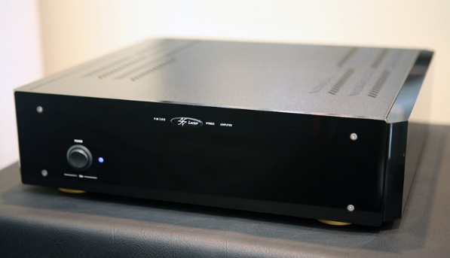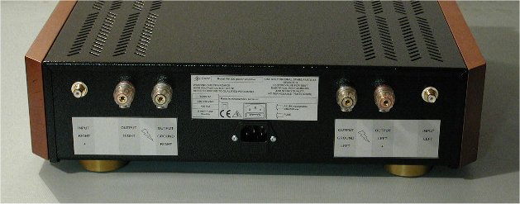
Technische Daten:
Typ: Hybrid-Hochleistungs-Stereo-Endstufe Eingesetzte Röhren: PCL-86 / 14GW8 / 6922 / 12AT7 / 12AU7 / 6CG7 / 12BH7 Ausgangsleistung an 4Ω: 2 x 180W/4Ω RMS Ausgangsleistung an 8Ω: 2 x 115W/8Ω RMS Ausgangsleistung an 8Ω: 2 x 20W8Ω RMS( Class-A ) Verzerrungen: besser als 0,01% Signal-Rausch-Verhältnis: 100dB Frequenzgang: 20-500 kHz +/- 1,0dB Ausgangsspannung: 20V bei 250 Ω Eingangsimpedanz: 200mV/20dB/ 50kΩ 1.2Volt / 56 Kilo-Ohm Spannung: Netzspannung 110-120-230 VAC/70 V/A Netzfrequenz: alle Spannungen bei 50-60 Hz Abmessungen: 400mm x 110mm x 300mm ( B/H/T ) Gewicht: 17 kg ( Netto ) Zertifizierungen: CE-LVD RHOS konform

Optional erhältlich:
PSU AC-Netzkabel von CMI-Easy-Connect PSU AC-Netzkabel von Portento Audio RCH-1 Lector IR-Aluminium-Remote-Control WSP Seitenteile aus massivem Holz oder aus schwarzem Hochglanz-Acryl Kegelfüße aus Aluminium-Chrom ISO-FOOTER – spezielle, dynamische, zweiachsige Isolator-Füße

CMI Distribution chario Vertrieb ( Deutschland – Niederlande - Luxemburg - Österreich - Schweiz )
Am Berg 13 – D-53913 Swisttal
Telefon: +49-(0)2251-970043 – Telefax: +49-(0)2251-970044
E-Mail: office@cmi-distribution.de - Internet: www.cmi-distribution.de - Internet: www.lector-strumenti.de
USt-Id-Nr.: DE 236 721 750 - WEEE-Reg.-Nr. DE 320 204 51 – EORI-Reg.-Nr. : DE 559 408 245 759 884
LUCID-Reg.-Nr. DE 528 894 454 745 6

LECTOR STRUMENTI AUDIO
Via Verdi 35 – I-27010 Albuzzano ( PV )
Phone: +39-0382-484165 – Fax: +39-0382-481021
E-Mail: info@lector-audio.it – Web: www.lector-audio.it
IVA: IT02134720180

